Nadaljujmo prejšnjo uro začeto snov.
Prepiši spodnje besedilo (vse kar ni pisano ležeče zeleno), in odgovori na vprašanja. Še prej si oglej in preberi snov v e-učbeniku str. 102 – 112 https://eucbeniki.sio.si/kemija9/1269/index.html in reši interaktivne vaje.
Reakcija karboksilnih kislin z alkoholom – ESTRI
Estri nastanejo pri reakciji karboksilne kisline z alkoholom, v prisotnosti koncentrirane žveplove kisline (H₂SO₄), ki deluje kot katalizator. Pri reakciji se odcepi voda. Reakcijo imenujemo estrenje.
konc. H₂SO₄
Splošen zapis: KARBOKSILNA KISLINA + ALKOHOL ESTER + VODA
konc. H₂SO₄
R-COOH + HO – R₁ R-COO-R₁ + H₂O
konc. H₂SO₄
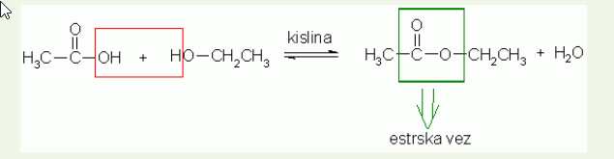
Primer: etanojska kislina + etanol etil etanoat + voda

esterska skupina

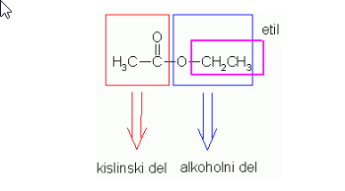

etil etanoat
Značilna funkcionalna skupina v formulah molekul estra je -COO- ali
Pri poimenovanju estra najprej poiščemo alkoholni in kislinski del. Alkoholni del estra poimenujemo kot radikal (koren dobi končnico – il), kislinski del pa dobi končnico – oat. V imenu je najprej zapisan alkoholni in nato kislinski del estra.
Primer:
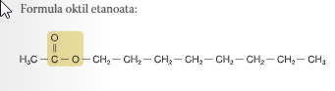
Oktil etanoat
kislinski del - etanoat
alkoholni del - oktil

Poišči in v zvezek zapiši odgovore na vprašanja? Odgovore najdeš v učbeniku ali i-učbeniku. Reši tudi interaktivne vaje v i-učbeniku.
- Kje v naravi najdemo estre?
- Zakaj uporabljamo estre?
- Kaj so poliestri in kako nastanejo?

- Na sliki je model estra.
- Zapiši racionalno formulo estra.
- V formuli označi kislinski in alkoholni del.
- Ester poimenuj.

- Zapiši racionalne formule estrov:
- propil metanoat
- metil heksanoat.

- Zapiši reakcijo estrenja med propanojsko kislino in etanolom. Nastale produkte poimenuj.

Če rabiš pomoč mi lahko pišeš na nalov marijaul70@gmail.com
Želim ti uspešno delo.

